[Title / Título]

We are Energy: Enel

[Text Cover / Resumo]

Pode uma empresa internacional do tamanho da Enel criar um senso real de pertencimento e orgulho entre os colaboradores e suas famílias? Ela pode ser entendida como uma autêntica comunidade, atenta a tudo que acontece a seus membros e capaz de fazer e difundir cultura? E que tipo de projeto de comunicação interna pode ajudar a alcançar esses objetivos?

[Challenge / Desafio]

Pode uma empresa internacional do tamanho da Enel criar um senso real de pertencimento e orgulho entre os colaboradores e suas famílias? Ela pode ser entendida como uma autêntica comunidade, atenta a tudo que acontece a seus membros e capaz de fazer e difundir cultura? E que tipo de projeto de comunicação interna pode ajudar a alcançar esses objetivos?

[Inspiration / Inspiração]

Valorizar a família com um amplo projeto educacional dedicado aos filhos dos funcionários. É dessa forma que a Enel, desde 2005 e em 23 países, faz com que a integração e o senso de pertencimento deixem de ser simples desejos e se tornem realidades vividas e percebidas. A cada ano, um tema diferente dá o pontapé inicial para um percurso lúdico e didático que reafirma os compromissos da empresa: do meio ambiente à segurança, da inovação tecnológica à alimentação ou, por exemplo, nos esportes.

[Experience / Implementação]

We Are Energy é um projeto de comunicação interna que se transformou, ao longo dos anos, em uma comunidade internacional, ativa e orgulhosa, com compromissos reais e que trafega na velocidade da comunicação online.

[Publishing / Impressos]

34

[Events / Eventos]

33

[Digital / Digital]

33

[Numeri / Números na lateral da Galeria 2]

* Número 1
Label: países envolvidos
Numero: 23

* Número 2
Label: jovens envolvidos
Numero: 5.200

* Número 3
Label: participantes do campus
Numero: 200

* Número 4
Label: pageviews
Numero: 205000

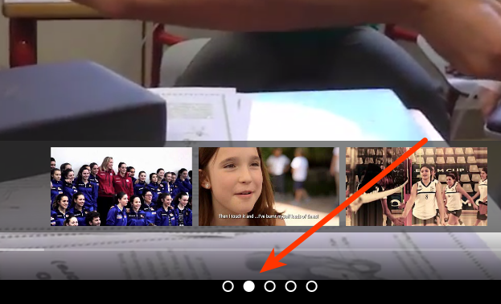
[Cor dos Passadores da Galeria 1]
(x) Branco
( ) Cinza
( ) Verde

[Emotional Gallery / Galeria 1]

* Foto1 (é possível colocar quantas fotos ou vídeos quiser. Os vídeos tem de estar hospedados no youtube)
Alt Text (descrição da foto usada por leitores de tela):
Title Text (apresentado quando usuário posiciona o mouse em cima):

* Foto2
Alt Text (descrição da foto usada por leitores de tela):
Title Text (apresentado quando usuário posiciona o mouse em cima):

[Cor dos Passadores da Galeria 2]
( ) Branco
(x) Cinza
( ) Verde

[Product Gallery / Galeria 2]

* Foto1 (é possível colocar quantas fotos ou vídeos quiser. Os vídeos tem de estar hospedados no youtube)
Alt Text (descrição da foto usada por leitores de tela):
Title Text (apresentado quando usuário posiciona o mouse em cima):
Título publicado (título impresso na ): Kit
Texto de apresentação lateral: O projeto conta com um kit informativo e educacional, que é enviado a todas as famílias que o pedirem.

* Foto2 (é possível colocar quantas fotos ou vídeos quiser. Os vídeos tem de estar hospedados no youtube)
Alt Text (descrição da foto usada por leitores de tela):
Title Text (apresentado quando usuário posiciona o mouse em cima):
Título publicado (título impresso na ): Site
Texto de apresentação lateral: O site do projeto possui versões em diversas línguas e acesso reservado aos membros da comunidade.

* Foto3 (é possível colocar quantas fotos ou vídeos quiser. Os vídeos tem de estar hospedados no youtube)
Alt Text (descrição da foto usada por leitores de tela):
Title Text (apresentado quando usuário posiciona o mouse em cima):
Título publicado (título impresso na ): Comunidade
Texto de apresentação lateral: Antes e depois do campus, os jovens se comunicam online, usam ferramentas interativas para aprender mais sobre o tema do ano e trabalham juntos em missões e competições.

* Foto4 (é possível colocar quantas fotos ou vídeos quiser. Os vídeos tem de estar hospedados no youtube)
Alt Text (descrição da foto usada por leitores de tela):
Title Text (apresentado quando usuário posiciona o mouse em cima):
Título publicado (título impresso na ): Facebook
Texto de apresentação lateral: Na página do Facebook é possível encontrar informações, notícias e curiosidades, descobrir todas as atividades relacionadas ao projeto e compartilhar opiniões.

[Cliente]
Enel

[Sede]
São Paulo

[Opções de publicação]
( ) Publicados
( ) Promovido para a página inicial
( ) Destacado no topo da página

